Наградили благодарственным письмом
В республике с сентября по ноябрь месяц 2021 года проводилась республиканская Олимпиада среди учеников по теме «Защита прав потребителей». Олимпиада проводится в нашей республике уже девятый год.
По итогам Олимпиады 2021 года за вклад в развитие системы потребительского образования в Республике Татарстан благодарственным письмом руководителя Госалкогольинспекции Республики Татарстан награждена учитель обществознания МАОУ «СОШ №3» г.Нурлат Республики Татарстан Гумерова Венера Ранисовна. 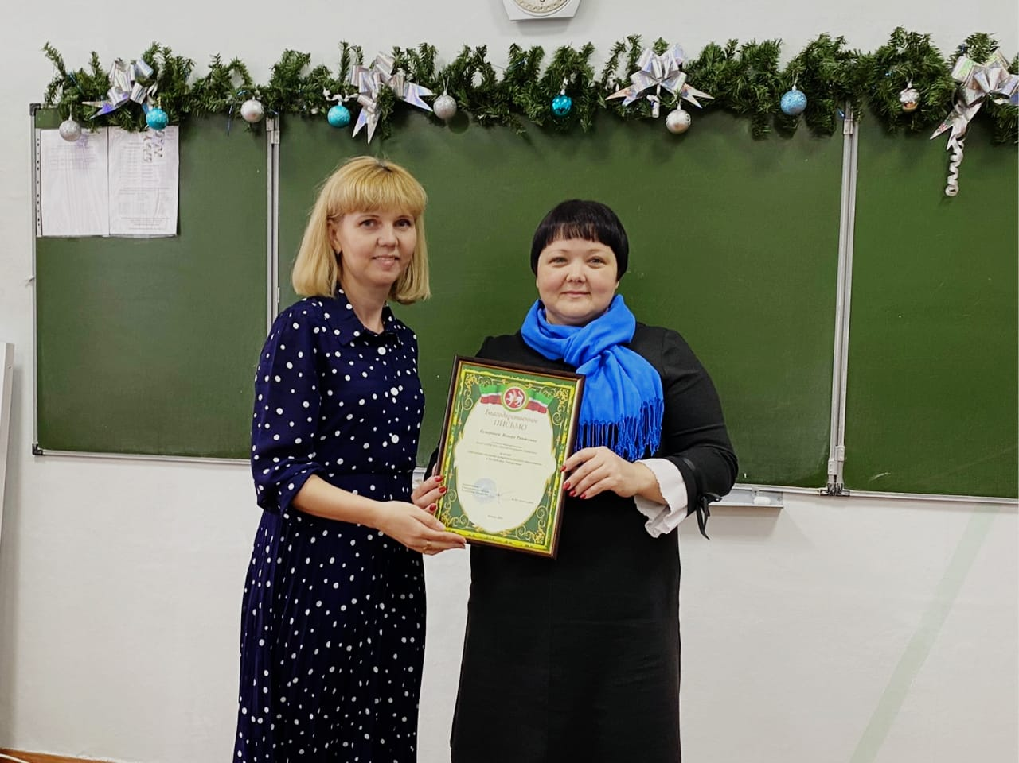
После торжественного мероприятия специалист Госалкогольинспекции Гараева А.Г. провела внеклассный урок по основам потребительских знаний, рассказала учащимся историю становления института защиты прав потребителей в Республике Татарстан, о роли Госалкогольинспекции Республики Татарстан на потребительском рынке, рассмотрели Закон РФ «О Защите прав потребителей» и некоторые положения подзаконных актов, Федеральный закон «О противодействии коррупции».

